全民民主？实则是镇压人民的工具——苏修实行法西斯统治
人民日报1969年3月13日第5版，原标题：
妄图维持摇摇欲坠的反动统治并加紧对外推行社会帝国主义 苏修加紧实行社会法西斯主义残酷镇压苏联人民 苏修叛徒集团的反革命暴行正在激起苏联人民强烈反抗
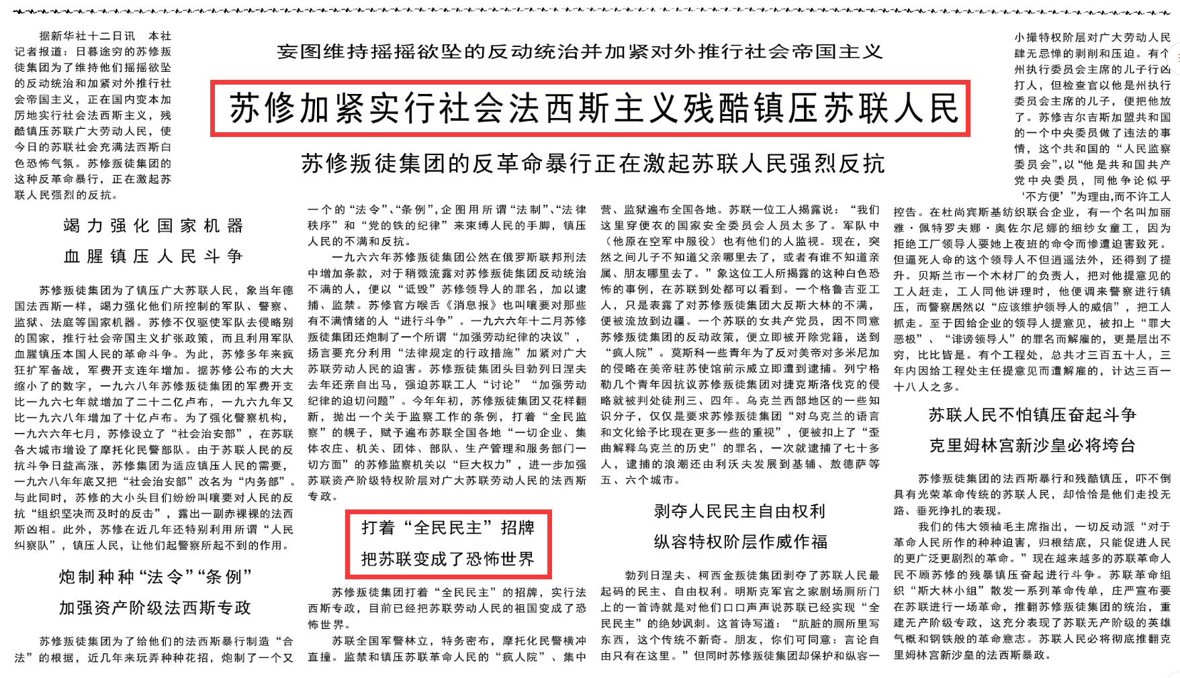
据新华社十二日讯 本社记者报道：日暮途穷的苏修叛徒集团为了维持他们摇摇欲坠的反动统治和加紧对外推行社会帝国主义，正在国内变本加厉地实行社会法西斯主义，残酷镇压苏联广大劳动人民，使今日的苏联社会充满法西斯白色恐怖气氛。苏修叛徒集团的这种反革命暴行，正在激起苏联人民强烈的反抗。
竭力强化国家机器 血腥镇压人民斗争
苏修叛徒集团为了镇压广大苏联人民，象当年德国法西斯一样，竭力强化他们所控制的军队、警察、监狱、法庭等国家机器。苏修不仅驱使军队去侵略别的国家，推行社会帝国主义扩张政策，而且利用军队血腥镇压本国人民的革命斗争。为此，苏修多年来疯狂扩军备战，军费开支连年增加。据苏修公布的大大缩小了的数字，一九六八年苏修叛徒集团的军费开支比一九六七年就增加了二十二亿卢布，一九六九年又比一九六八年增加了十亿卢布。为了强化警察机构，一九六六年七月，苏修设立了“社会治安部”，在苏联各大城市增设了摩托化民警部队。由于苏联人民的反抗斗争日益高涨，苏修集团为适应镇压人民的需要，一九六八年年底又把“社会治安部”改名为“内务部”。与此同时，苏修的大小头目们纷纷叫嚷要对人民的反抗“组织坚决而及时的反击”，露出一副赤裸裸的法西斯凶相。此外，苏修在近几年还特别利用所谓“人民纠察队”，镇压人民，让他们起警察所起不到的作用。
炮制种种“法令”“条例” 加强资产阶级法西斯专政
苏修叛徒集团为了给他们的法西斯暴行制造“合法”的根据，近几年来玩弄种种花招，炮制了一个又一个的“法令”、“条例”，企图用所谓“法制”、“法律秩序”和“党的铁的纪律”来束缚人民的手脚，镇压人民的不满和反抗。
一九六六年苏修叛徒集团公然在俄罗斯联邦刑法中增加条款，对于稍微流露对苏修叛徒集团反动统治不满的人，便以“诋毁”苏修领导人的罪名，加以逮捕、监禁。苏修官方喉舌《消息报》也叫嚷要对那些有不满情绪的人“进行斗争”。一九六六年十二月苏修叛徒集团还炮制了一个所谓“加强劳动纪律的决议”，扬言要充分利用“法律规定的行政措施”加紧对广大苏联劳动人民的迫害。苏修叛徒集团头目勃列日涅夫去年还亲自出马，强迫苏联工人“讨论”“加强劳动纪律的迫切问题”。今年年初，苏修叛徒集团又花样翻新，抛出一个关于监察工作的条例，打着“全民监察”的幌子，赋予遍布苏联全国各地“一切企业、集体农庄、机关、团体、部队、生产管理和服务部门一切方面”的苏修监察机关以“巨大权力”，进一步加强苏联资产阶级特权阶层对广大苏联劳动人民的法西斯专政。
打着“全民民主”招牌 把苏联变成了恐怖世界
苏修叛徒集团打着“全民民主”的招牌，实行法西斯专政，目前已经把苏联劳动人民的祖国变成了恐怖世界。
苏联全国军警林立，特务密布，摩托化民警横冲直撞。监禁和镇压苏联革命人民的“疯人院”、集中营、监狱遍布全国各地。苏联一位工人揭露说：“我们这里穿便衣的国家安全委员会人员太多了。军队中（他原在空军中服役）也有他们的人监视。现在，突然之间儿子不知道父亲哪里去了，或者有谁不知道亲属、朋友哪里去了。”象这位工人所揭露的这种白色恐怖的事例，在苏联到处都可以看到。一个格鲁吉亚工人，只是表露了对苏修叛徒集团大反斯大林的不满，便被流放到边疆。一个苏联的女共产党员，因不同意苏修叛徒集团的反动政策，便立即被开除党籍，送到“疯人院”。莫斯科一些青年为了反对美帝对多米尼加的侵略在美帝驻苏使馆前示威立即遭到逮捕。列宁格勒几个青年因抗议苏修叛徒集团对捷克斯洛伐克的侵略就被判处徒刑三、四年。乌克兰西部地区的一些知识分子，仅仅是要求苏修叛徒集团“对乌克兰的语言和文化给予比现在更多一些的重视”，便被扣上了“歪曲解释乌克兰的历史”的罪名，一次就逮捕了七十多人，逮捕的浪潮还由利沃夫发展到基辅、敖德萨等五、六个城市。
剥夺人民民主自由权利 纵容特权阶层作威作福
勃列日涅夫、柯西金叛徒集团剥夺了苏联人民最起码的民主、自由权利。明斯克军官之家剧场厕所门上的一首诗就是对他们口口声声说苏联已经实现“全民民主”的绝妙讽刺。这首诗写道：“肮脏的厕所里写东西，这个传统不新奇。朋友，你们可同意：言论自由只有在这里。”但同时苏修叛徒集团却保护和纵容一小撮特权阶层对广大劳动人民肆无忌惮的剥削和压迫。有个州执行委员会主席的儿子行凶打人，但检查官以他是州执行委员会主席的儿子，便把他放了。苏修吉尔吉斯加盟共和国的一个中央委员做了违法的事情，这个共和国的“人民监察委员会”，以“他是共和国共产党中央委员，同他争论似乎‘不方便’”为理由，而不许工人控告。在杜尚宾斯基纺织联合企业，有一个名叫加丽雅·佩特罗夫娜·奥佐尔尼娜的细纱女童工，因为拒绝工厂领导人要她上夜班的命令而惨遭迫害致死。但逼死人命的这个领导人不但逍遥法外，还得到了提升。贝斯兰市一个木材厂的负责人，把对他提意见的工人赶走，工人同他讲理时，他便调来警察进行镇压，而警察居然以“应该维护领导人的威信”，把工人抓走。至于因给企业的领导人提意见，被扣上“罪大恶极”、“诽谤领导人”的罪名而解雇的，更是层出不穷，比比皆是。有个工程处，总共才三百五十人，三年内因给工程处主任提意见而遭解雇的，计达三百一十八人之多。
苏联人民不怕镇压奋起斗争 克里姆林宫新沙皇必将垮台
苏修叛徒集团的法西斯暴行和残酷镇压，吓不倒具有光荣革命传统的苏联人民，却恰恰是他们走投无路、垂死挣扎的表现。
我们的伟大领袖毛主席指出，一切反动派“对于革命人民所作的种种迫害，归根结底，只能促进人民的更广泛更剧烈的革命。”现在越来越多的苏联革命人民不顾苏修的残暴镇压奋起进行斗争。苏联革命组织“斯大林小组”散发一系列革命传单，庄严宣布要在苏联进行一场革命，推翻苏修叛徒集团的统治，重建无产阶级专政，这充分表现了苏联无产阶级的英雄气概和钢铁般的革命意志。苏联人民必将彻底推翻克里姆林宫新沙皇的法西斯暴政。

